Создание летних солнцезащитных очков
Начните Новый проект
1. Запустите Illustrator и перейдите в меню Файл > Создать, чтобы открыть новый документ. В открывшемся окне введите имя и настройте размеры, затем выберите пиксели в качестве единиц измерения и RGB в качестве цветового режима. Нажмите "ОК", когда закончите. Затем перейдите в "Правка"> "Настройки"> "Общие" и установите шаг клавиатуры в 1 пиксель. Эти настройки помогут вам на протяжении всего процесса рисования.
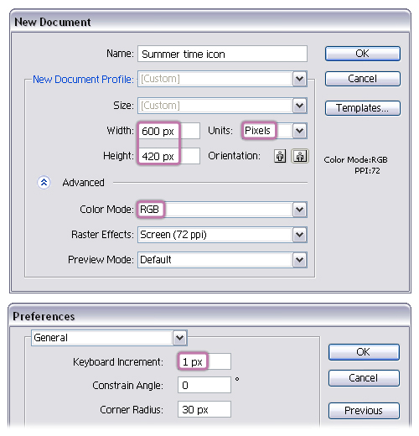
Создайте базовую форму очков
2. Возьмите инструмент Эллипс (L) и нарисуйте эллипс с указанными размерами, затем перейдите в меню Объект> Путь> Добавить опорные точки. В результате вы получите 4 дополнительные точки.
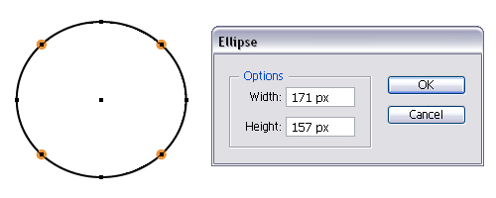
3. Теперь возьмите инструмент «Прямое выделение» (A) и выделите только две указанные точки (1). Сдвиньте эти точки немного влево, а затем переместите маркеры, как показано ниже (2). Я создал ещё один контур предыдущей фигуры, чтобы вы могли чётко видеть разницу между ними. Фиолетовый контур — это фигура, с которой вы сейчас работаете. Затем выделите только указанную точку (3) и сдвиньте её вправо (4).
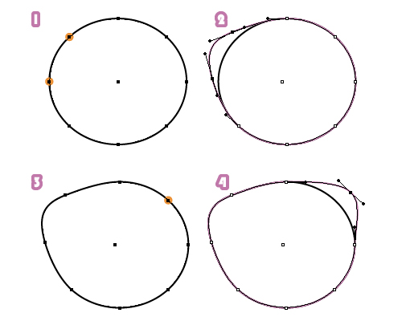
4. Форма линзы почти готова. Теперь вам нужно лишь внести некоторые коррективы, чтобы добиться плавных изгибов.
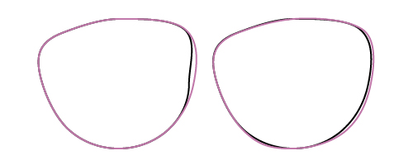
5. Выберите любой цвет заливки на данный момент, затем перейдите к Объекту> Преобразовать> Отразить. Установите флажок по вертикали и нажмите Копировать. Вы увидите объектив слева и, выбрав его, перейдите к Объекту> Преобразовать> Переместить. Введите -260 пикселей в горизонтальном поле и нажмите OK.
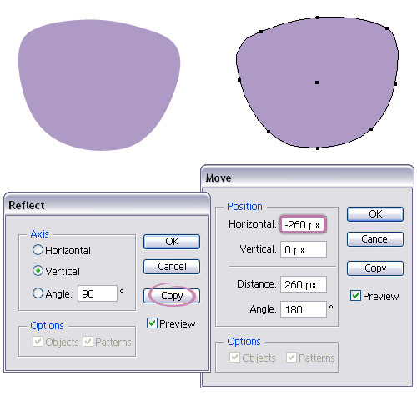
6. Скопируйте и вставьте в начало (Ctrl+F) линзы, удалите цвет заливки и выберите обводку толщиной 8 пунктов. Нажмите «Выровнять обводку по внешнему краю» на панели «Обводка».
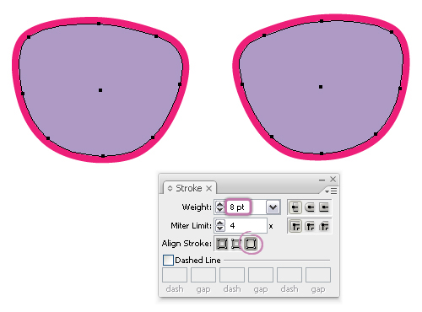
7. Чтобы превратить штрихи в заливки, перейдите в меню Объект> Развернуть внешний вид, затем разгруппируйте (Shift + Control + G). Затем выберите с помощью инструмента прямого выделения (A) только указанные точки и переместите их внутрь, дважды нажав клавиши со стрелками на клавиатуре.
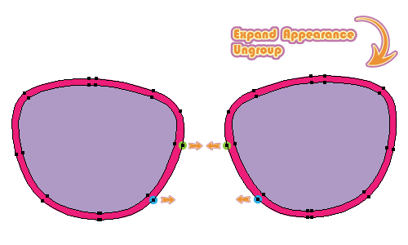
8. Теперь возьмите инструмент «Перо» (P) и нарисуйте форму моста, повторяя изгибы рамок. Когда закончите, отправьте эту фигуру назад (Shift+Control+[). Продолжайте рисовать две фигуры по бокам, как показано на изображении. Вы можете нарисовать фигуру справа, а затем отразить её, чтобы получить левую.
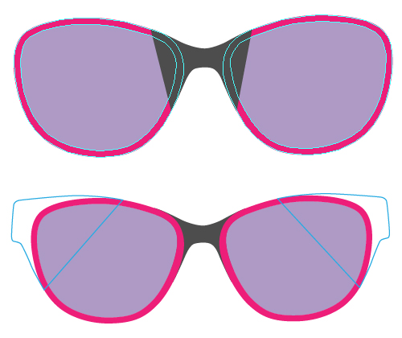
9. Скопируйте и вставьте линзы спереди (Control + F) и расположите их впереди всего, выбрав "Объект"> "Упорядочить" > "Вывести на передний план" (Shift + Control +]). Теперь выберите копию объектива и синюю фигуру с правой стороны и нажмите "Вычесть" на панели навигатора. Проделайте то же самое с левой стороны.
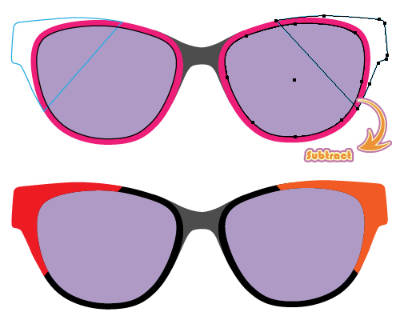
10. Выберите фигуру, полученную на предыдущем шаге, и рамку справа и нажмите «Добавить» на панели «Трафарет». Сделайте то же самое с левой стороны.
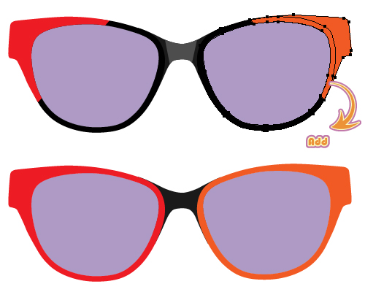
Раскрасьте форму бокалов
11. Заполните рамку справа показанным линейным градиентом. Используйте тот же градиент для рамки слева, но установите угол наклона 180 градусов.
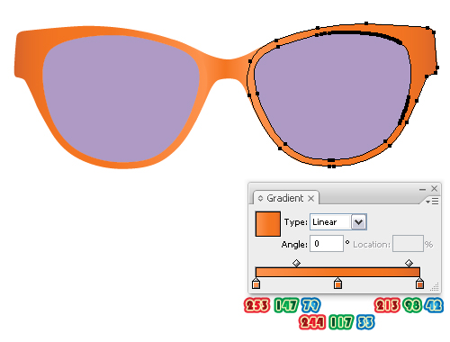
12. Залейте мост этим раствором:
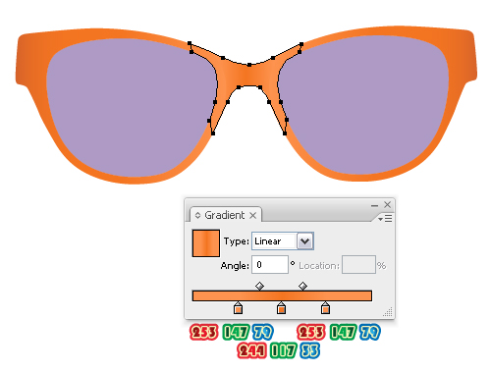
13. Выберите обе линзы, залейте их указанным цветом и уменьшите непрозрачность до 10%. Выбрав этот атрибут «Заливка» на панели «Внешний вид», нажмите значок «Дублировать выбранный элемент» внизу, чтобы получить вторую заливку. Для этого используйте показанный линейный градиент и установите угол 90 градусов. Измените режим наложения на «Умножение» и непрозрачность на 30%. Наконец, выберите чёрный обвод толщиной 1,5 пункта.
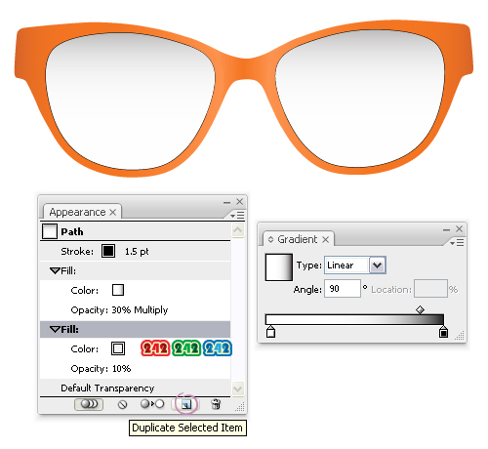
14. Затем выделите рамки и мост, скопируйте и вставьте в обратном порядке (Ctrl+B). Не снимая выделения, нажмите «Добавить» на панели «Трафарет», чтобы объединить их в одну фигуру. Сдвиньте эту фигуру немного вверх, дважды нажав клавишу со стрелкой вверх на клавиатуре. Замените существующую заливку на указанный градиент.
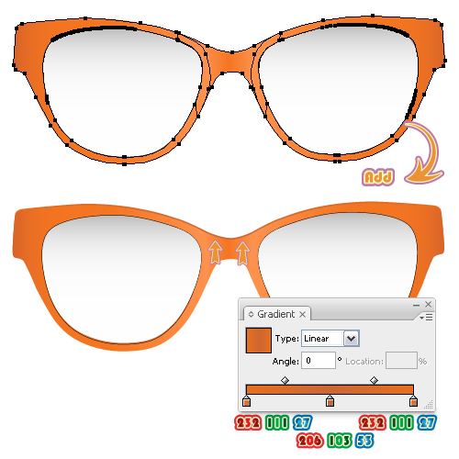
Добавьте особые детали к очкам
15. Скопируйте и вставьте (Ctrl+F) линзы и просто обведите их синим цветом. Вставьте (Ctrl+F) синие фигуры и немного сдвиньте их вверх и внутрь с помощью клавиш со стрелками (розовые фигуры). Теперь выберите две копии справа (синюю и розовую) и нажмите «Вычесть» на панели «Трафарет». Повторите для левой стороны, затем залейте получившиеся фигуры показанным радиальным градиентом.
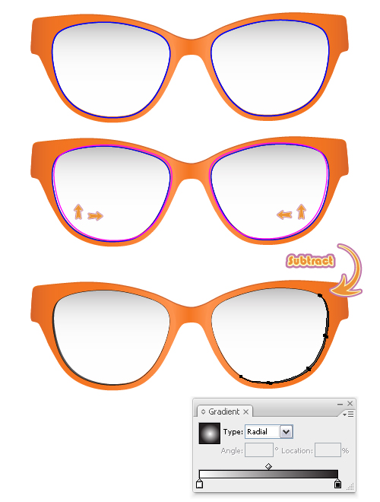
16. Для накладок на нос возьмите инструмент «Перо» (P) и нарисуйте две фигуры, как показано ниже. Залейте их тёмно-серым цветом, а затем поместите за линзы.
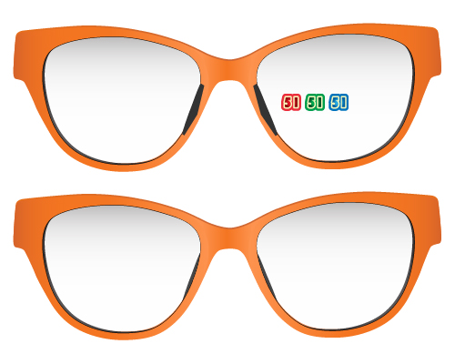
Добавьте детали на мосту
17. Сначала с помощью инструмента "Перо" (P) нарисуйте фигуру, как показано ниже, и выберите оранжевый в качестве цвета заливки. Перейдите в меню "Эффект" > "Стилизация" и примените эффект внутреннего свечения, затем эффект внешнего свечения.
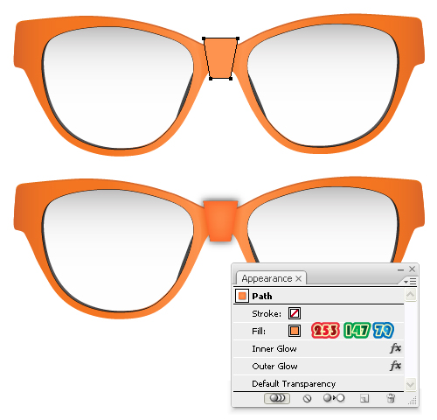
На следующем изображении вы можете увидеть настройки, которые я использовал для этих двух эффектов.
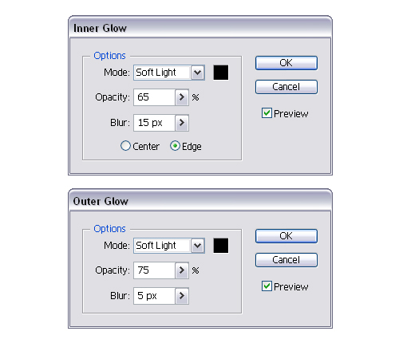
18. Скопируйте и вставьте впереди (Control + F) перемычку, затем переместите ее впереди всего, выбрав "Объект"> "Упорядочить"> "Вывести вперед" (Shift + Control +]). Удалите существующий градиент заливки. Теперь выберите фигуру из предыдущего шага, а также копию моста и перейдите в меню Объект> Обтравочная маска > Создать (Control+7).
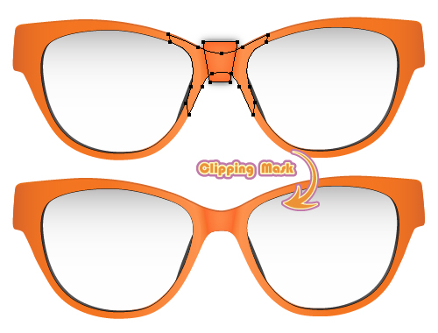
19. С помощью инструмента "Перо" (P) нарисуйте треугольную форму с правой стороны моста и залейте ее линейным градиентом от белого к черному. Перейдите в меню Эффект> Размытие> Размытие по Гауссу и примените радиус 1,5 пикселя. Установите режим наложения "Осветление".
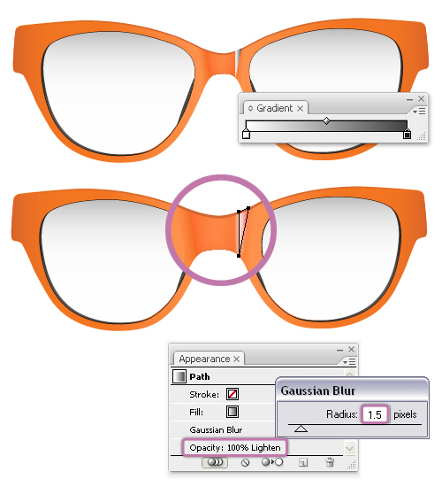
20. Переместите треугольник под маску, созданную на шаге 18, просто перетащив его на панель «Слои».
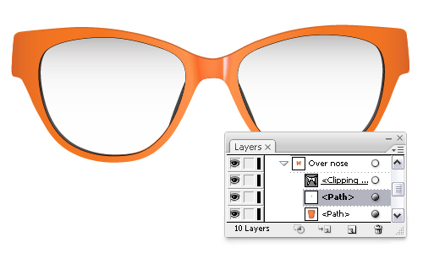
Создание пользовательских Художественных Кистей
21. Прежде чем продолжить, давайте создадим две художественные кисти с помощью инструмента «Наложение» (W). Этими кистями вы будете добавлять блики и детали в рамки.
Сначала возьмите инструмент "Эллипс" (L) и нарисуйте белый эллипс размером 100 × 3 пикселя. Выберите с помощью инструмента прямого выделения (A) только левую и правую точки и нажмите опцию Преобразовать выбранные опорные точки в угловые на панели управления. Выбрав эту фигуру, перейдите в меню Объект> Контур> Смещение контура и примените смещение на -1,2 пикселя. В результате вы получите эллипс меньшего размера в середине. Установите непрозрачность для большего эллипса равной 0%. Затем выберите обе фигуры, затем перейдите в Object > Blend > Параметры смешивания и выберите 30 указанных шагов. Вернитесь в Object> Blend > Make (Alt + Control + B). Перетащите получившуюся группу растушевки на панель "Кисти", чтобы сохранить ее. Я буду называть ее “белая художественная кисть для растушевки”.
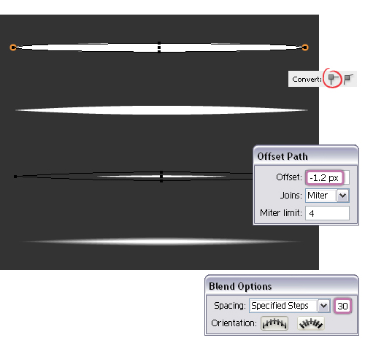
22. Повторите предыдущий шаг, чтобы создать следующую кисть. На этот раз начните с эллипса размером 100×3 пикселя, заполненного чёрным цветом. Используйте те же настройки и, когда закончите, сохраните кисть на панели «Кисти». Я назову эту кисть «чёрная кисть для рисования».
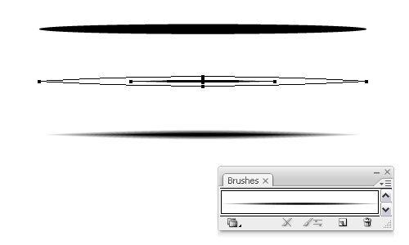
Добавьте блики к рамке
23. Возьмите инструмент "Эллипс" (L) и нарисуйте несколько плоских эллипсов, как показано ниже. Заполните их радиальным градиентом от белого к черному, перейдите в меню Эффект> Размытие> Размытие по Гауссу и примените размытие радиусом 2 пикселя. Установите для всех них режим наложения экрана и непрозрачность 80%.
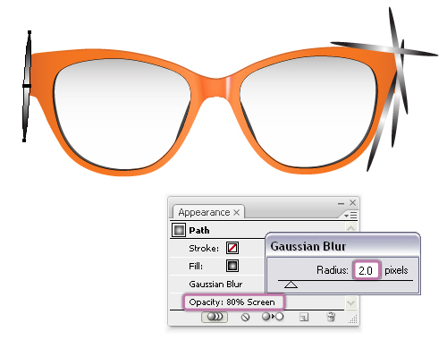
24. Скопируйте и вставьте впереди (Control + F) составной контур, полученный на шаге 14, и разместите его впереди всего, выбрав "Объект"> "Упорядочить"> "Вывести вперед" (Shift + Control +]). Удалите существующий градиент заливки. Теперь выберите эту копию и многоточия и перейдите в меню Объект> Обтравочная маска > Создать (Control+7).
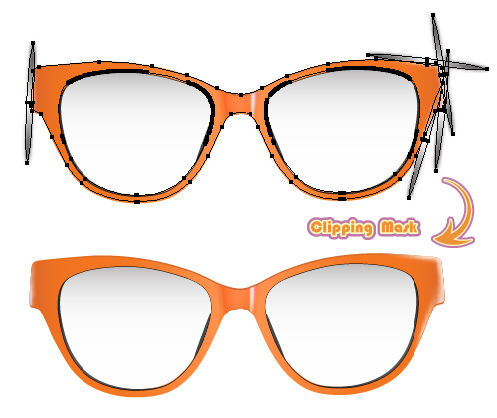
25. Возьмите инструмент "Эллипс" (L) и нарисуйте новый эллипс в верхней левой части рамки. Заполните его радиальным градиентом от белого к черному, затем перейдите в меню Эффект> Размытие> Размытие по Гауссу и примените размытие радиусом 2 пикселя. Установите экран в режиме наложения и непрозрачность 40%.
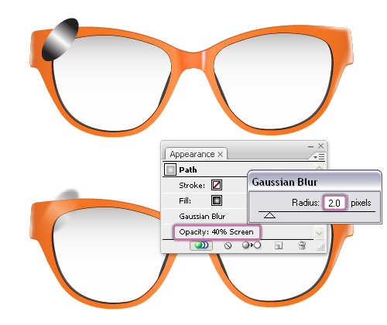
26. Проведите по краю рамки и нарисуйте с помощью инструмента «Перо» (P) короткую линию, как показано ниже. Обведите эту линию «белой кистью для рисования», сохранённой ранее. Увеличьте толщину обводки до 3 пунктов.
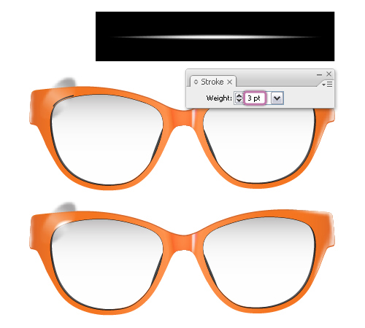
27. Переместите эллипс и короткую линию из предыдущих шагов под маску, созданную на шаге 24.
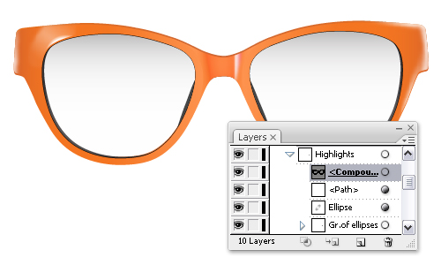
28. Используя инструмент Эллипс (L), нарисуйте два эллипса в верхней правой части рамки. Залейте оба эллипса белым цветом. Для эллипса большего размера установлена непрозрачность 0%, а для эллипса меньшего размера - 100%. Выбрав оба эллипса, перейдите в меню Объект> Растушевка> Параметры растушевки и выберите 50 указанных шагов. Вернитесь в Object > Blend и выберите Make (Alt + Control + B). Повторите то же самое с левой стороны. Уменьшите непрозрачность получившейся группы на 75% справа и на 40% слева.
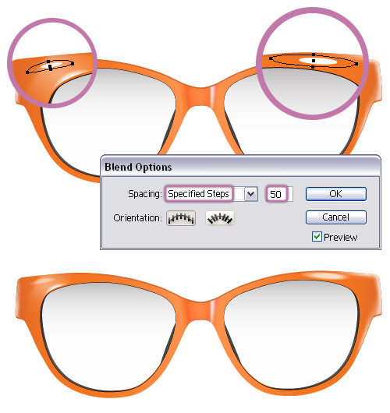
29. С помощью инструмента «Перо» (P) нарисуйте две изогнутые линии, как показано ниже, вдоль края рамки. Обведите их «белой художественной кистью» и увеличьте толщину обводки до 2 пунктов.
(интернет-аптека humana)
Установите для них режим наложения и непрозрачность 75%.
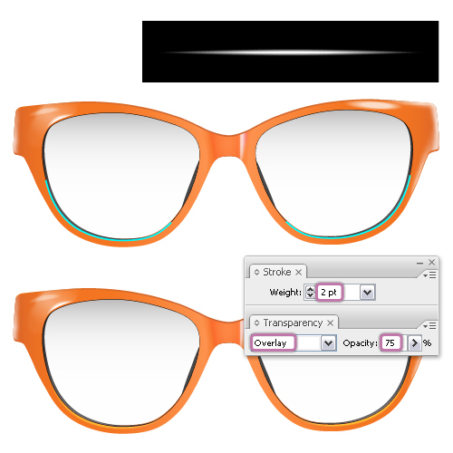
30. Затем нарисуйте ещё два контура по краям рамки и обведите их «чёрной кистью для рисования», которую вы сохранили ранее. Увеличьте толщину обводки до 2 пунктов, затем установите режим наложения «Наложение» и непрозрачность 75%.
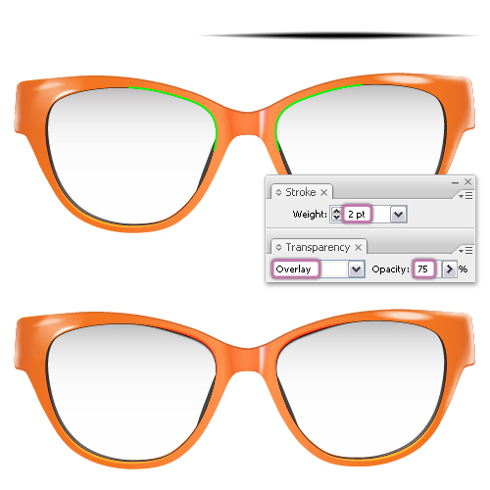
Создайте украшения на бокалах
31. Возьмите инструмент «Эллипс» (L) и нарисуйте два маленьких круга в верхней левой части рамки. Залейте их радиальным градиентом, показанным на рисунке, а также обведите их «чёрной кистью для рисования». Дважды щёлкните на панели «Внешний вид» по атрибуту «Обводка», чтобы открыть окно «Параметры обводки», затем установите «Цвет» на «Оттенки» и нажмите «ОК». Теперь вы можете изменить цвет обводки на коричневый.
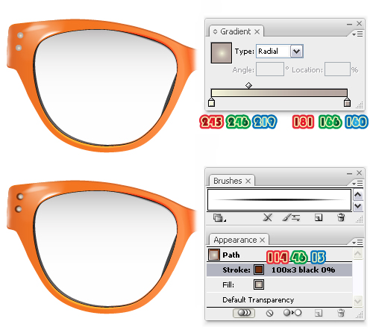
Это окно Параметров обводки:
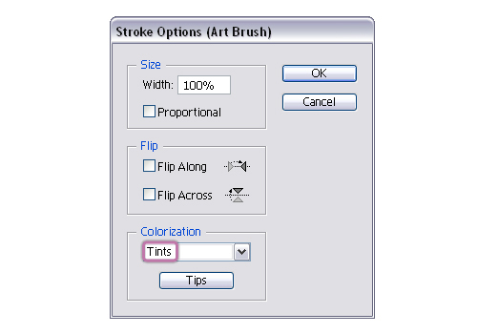
32. Вы закончили работу над передней частью очков, и теперь они должны выглядеть так, как на следующем изображении:
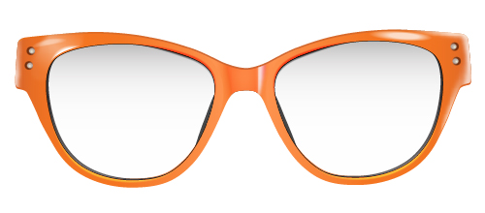
Нарисуйте ножки бокалов
33. С помощью инструмента «Перо» (P) нарисуйте форму ноги справа, как показано на изображении ниже. Отразите её, и вы получите ногу слева.
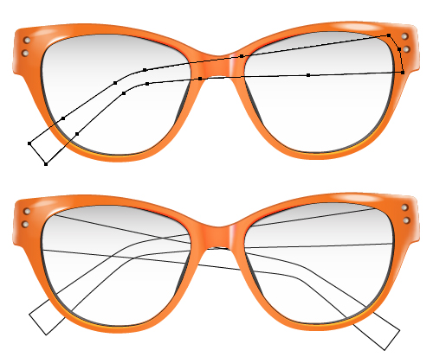
34. Возьмите инструмент прямого выделения (A) и выберите только четыре указанные точки, затем перейдите "Файл"> "Сценарии"> "Закруглить любой угол". Примените радиус 5.
Если вы ещё не установили скрипт Round Any Corner, перейдите сюда и скачайте его. Следуйте инструкциям по установке. Перезапустите Illustrator, и всё готово. Вы можете найти скрипт в меню «Файл» в разделе «Сценарии».
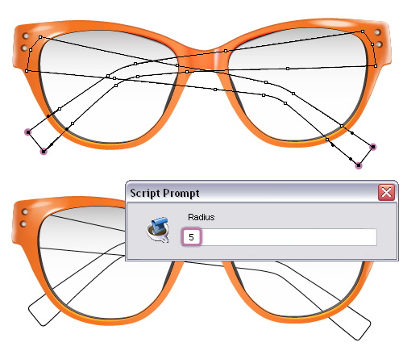
35. Залейте левую часть линейным градиентом, как показано на рисунке. Используйте тот же градиент для правой части, но установите угол в 180 градусов.
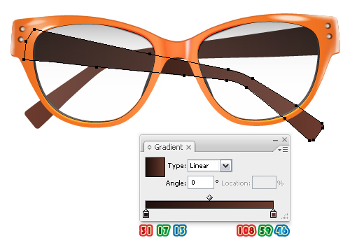
36. Затем с помощью инструмента «Перо» (P) нарисуйте розовые линии в конце ног. Обведите их «белой кистью для рисования» и увеличьте толщину обводки до 2 пунктов. Установите режим наложения «Наложение» и непрозрачность 50%.
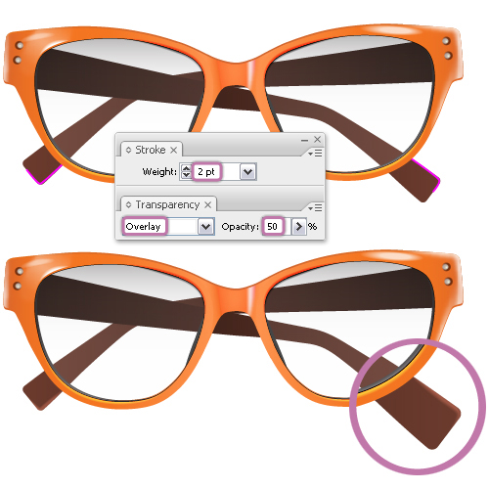
Создайте Пляжный ландшафт
37. Пришло время создать сказочный пляжный пейзаж. С помощью инструмента «Прямоугольник» (M) нарисуйте две фигуры, достаточно большие, чтобы закрыть каждую линзу. Залейте их линейным градиентом, как показано на рисунке, и установите угол наклона 90 градусов.
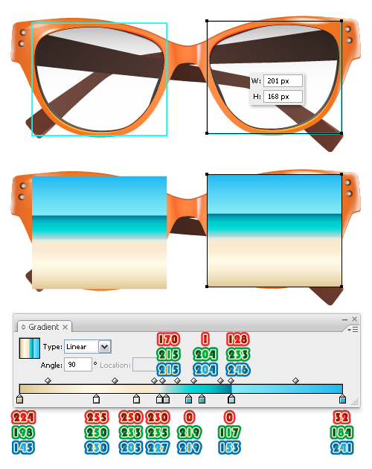
38. Не снимая выделения с этих фигур, нажмите на значок «Дублировать выделенный элемент» в нижней части панели «Внешний вид». В результате вы получите вторую заливку выше. Используйте показанный радиальный градиент, затем установите режим наложения «Цветной ожог» и непрозрачность 50%.
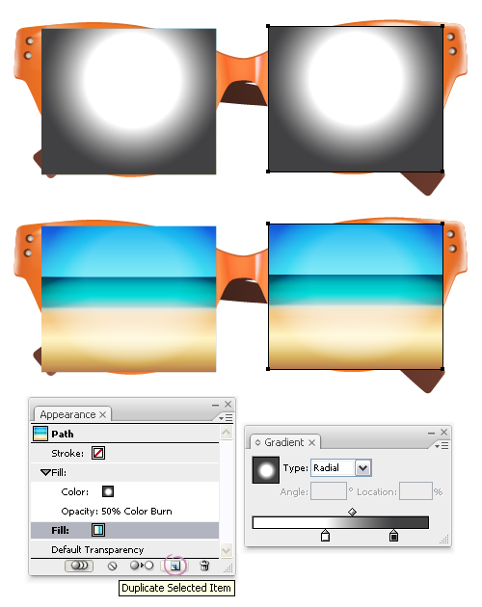
39. Используйте инструмент "Перо" (P) или инструмент "Отрезок линии" (\), чтобы нарисовать две траектории прямо между небом и морем. Выделите их белым штрихом размером 2 пт, затем перейдите в меню Эффект> Размытие> Размытие по Гауссу и "Применить" и выберите радиус 2 пикселя. Измените режим наложения на "Наложение".
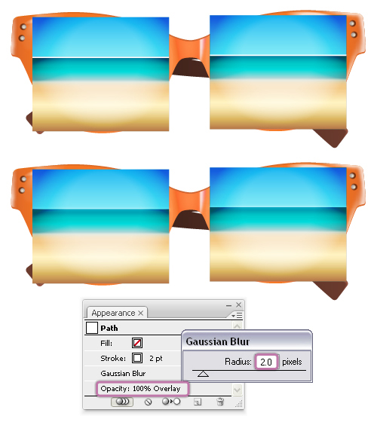
40. Затем нарисуйте несколько контуров, как показано ниже, и обведите их «белой кистью для рисования». Увеличьте толщину обводки для всех контуров до 2 пунктов. Для красных контуров установите режим наложения «Мягкий свет» и непрозрачность 100%. Для чёрных контуров установите режим наложения «Обычный», но уменьшите непрозрачность до 20–50%. Вы только что создали волны.
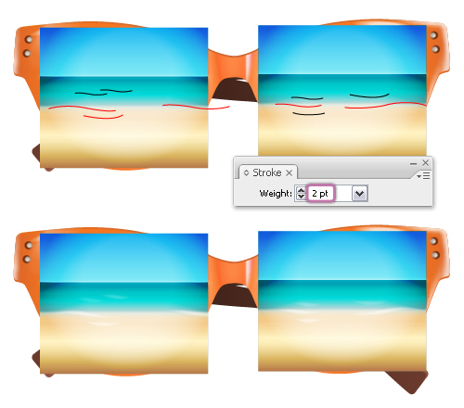
41. Откройте меню «Библиотеки символов» и в категории «Природа» найдите «Облако 1», «Облако 2» и «Облако 3». Перетащите их в рабочую область, затем нажмите значок «Разрыв связи с символом» в нижней части панели «Символы». Отмасштабируйте и расположите несколько облаков на небе так, как вам нравится. Установите для них режим наложения «Экран» и уменьшите непрозрачность до 20–30%.
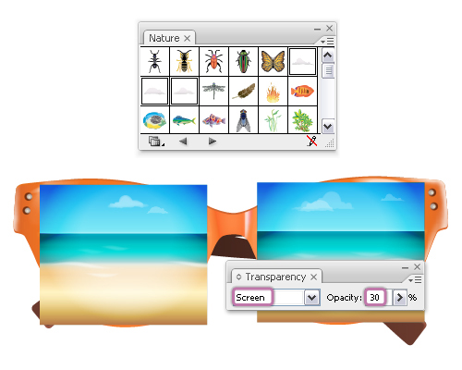
Создайте след на песке
42. Сначала нарисуйте контур следа с помощью инструмента «Перо» (P) и выберите любой цвет заливки (1). Скопируйте и вставьте (Ctrl+F) эту фигуру и немного сдвиньте её влево и вверх (2). Скопируйте и вставьте (Ctrl+F) чёрный контур, затем выберите оранжевую фигуру и копию чёрного контура и нажмите «Вычесть» на панели «Трафарет». В результате вы получите составной контур (3), но перейдите в Object> Составной контур> Release, затем удалите меньшую фигуру (4).
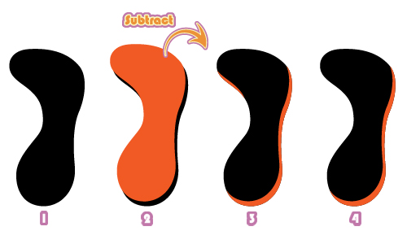
43. Скопируйте и вставьте (Ctrl+F) чёрный след, затем немного сдвиньте его вправо и вниз (синяя фигура). Снова скопируйте и вставьте (Ctrl+F) чёрный след, затем выберите синюю фигуру и копию чёрного следа и нажмите «Вычесть» на панели «Трафарет».
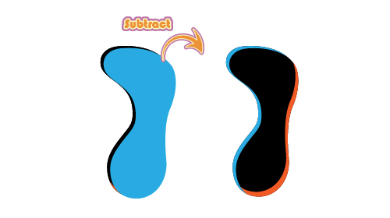
44. Залейте исходную форму следа радиальным градиентом, затем уменьшите непрозрачность до 60%. Залейте выделенную форму справа линейным градиентом, затем установите непрозрачность на 50%. Форма тени слева залита чёрным цветом, режим наложения — «Наложение», непрозрачность — 20%.
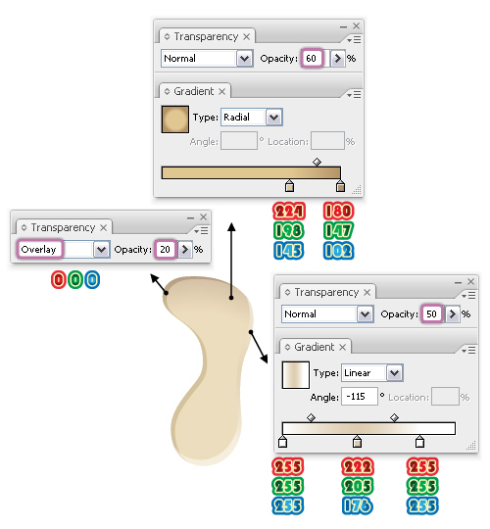
45. С помощью инструмента «Эллипс» (L) нарисуйте 5 кругов в верхней части и залейте их указанным радиальным градиентом. Уменьшите непрозрачность до 60%. Для фигур с подсветкой и тенью снова следуйте инструкциям, описанным выше, и используйте те же настройки.
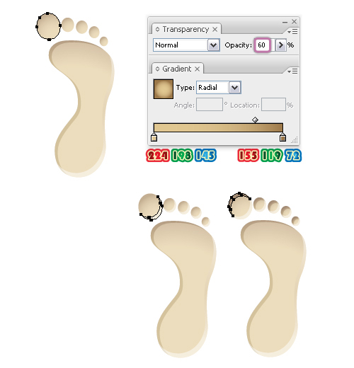
46. Сгруппируйте (Ctrl+G) все фигуры, составляющие правый отпечаток, и отразите его, чтобы получить левый. Дублируйте отпечатки, масштабируйте и расположите их, как на изображении ниже. Сгруппируйте (Ctrl+G) все четыре и установите непрозрачность группы на 60%.
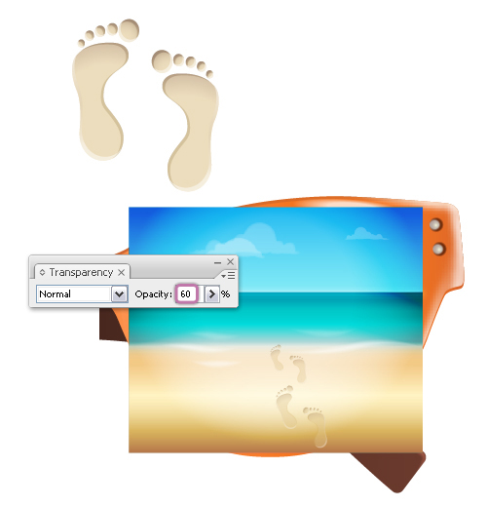
47. Рядом со следами на песке я решила добавить красочный коктейль, нарисованный мной. Вы можете найти руководство и прочитать все об этом здесь Как приготовить ледяной коктейль. Чтобы создать тень, нарисуйте эллипс размером примерно с ножку коктейльного бокала и эллипс поменьше внутри. Залейте их оба черным, затем установите непрозрачность для большего эллипса равной 0%. Выделите многоточия, затем перейдите в меню Объект> Смешивание> Параметры смешивания и выберите 25 указанных шагов. Вернитесь в меню Object> Blend> Make (Alt + Control+ B). Отправьте полученную группу купажей в бокал для коктейля.
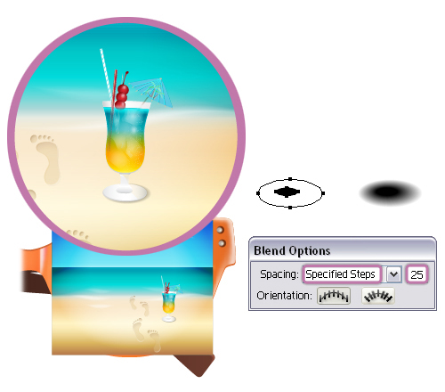
Нарисуйте Пальмовый лист
48. Начните с рисования контура, как на изображении, с помощью инструмента Перо (P). Обведите этот контур художественной кистью под названием “Конически – круглая", которую вы можете найти в меню библиотеки кистей > Художественная > Artistic_Ink . Установите вес штриха равным 0,2 пт. Это рахис, как его еще называют. Теперь начните рисовать прямые контуры с каждой стороны и обводите их другой художественной кистью под названием “Конический штрих”, которую вы можете найти в той же категории. Установите толщину линии 0,25 пункта.
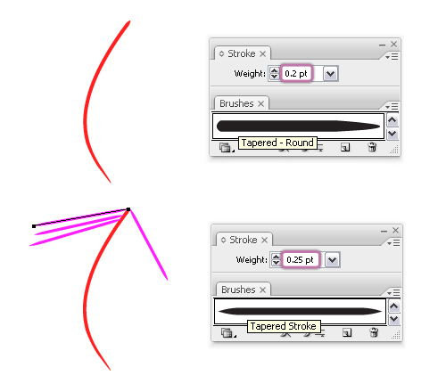
49. Продолжайте рисовать новые линии, делая их короче по мере приближения к кончику. Кроме того, при рисовании этих линий вам нужно уменьшить размер кисти. Это можно сделать, перейдя на панель «Внешний вид» и дважды щёлкнув по применённой кисти. В окне «Параметры обводки» введите 90% в поле «Ширина». По мере продвижения вниз уменьшайте ширину ещё больше: 80%, 75%, 70% и так далее до 30%, когда вы дойдёте до кончика.
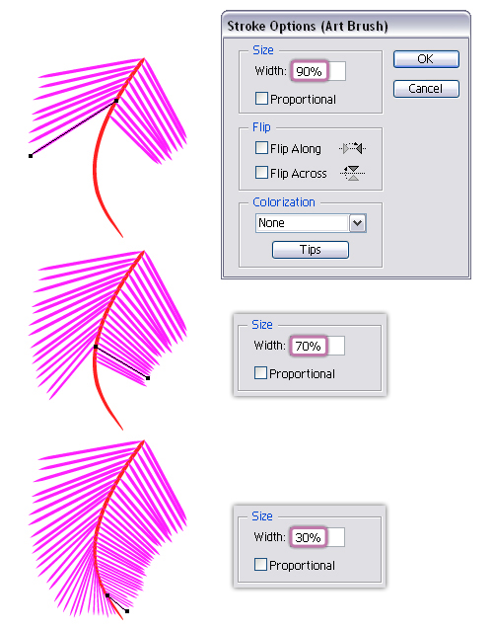
50. Выберите рамку и листовку, которые вы нарисовали, и перейдите в меню "Объект" > "Развернуть внешний вид", затем дважды разгруппируйте (Shift + Control + G). Выделите каждый второй сегмент листа в левой части листовки, сгруппируйте их (Control+ G) и залейте линейным градиентом, показанным на рисунке (1). Проделайте то же самое с правой стороны листовки и используйте тот же градиент, но установите угол равным 180 градусам. Затем выделите оставшиеся сегменты листа слева, сгруппируйте их (Ctrl+G) и заполните их указанным градиентом (2). Используйте тот же градиент для оставшихся сегментов листа справа, но установите угол на 180 градусов. Наконец, заполните стебель последним показанным градиентом (3), и лист пальмы готов.
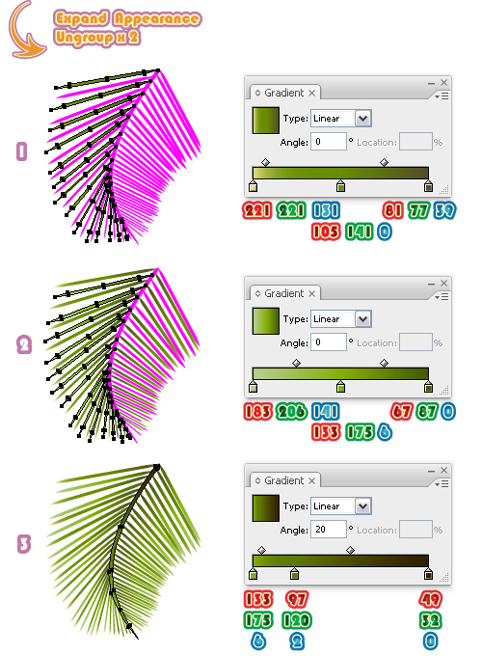
51. Переместите пальмовый лист в левую часть пляжного пейзажа, как показано на изображении ниже (1). Дублируйте лист, измените его масштаб и расположите позади первого (2). Теперь с помощью инструмента «Эллипс» (L) нарисуйте эллипс и заполните его радиальным градиентом от чёрного к белому. Расположите этот эллипс позади первого пальмового листа, но перед вторым. Измените режим наложения на «Умножение» (3).
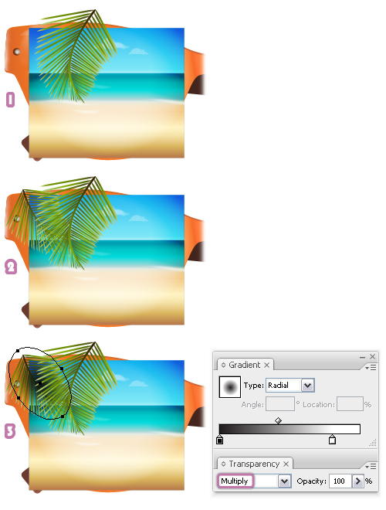
52. Давайте добавим световое отражение. Нарисуйте несколько кругов разного размера и залейте их белым цветом. Установите режимы наложения и значения непрозрачности, как указано ниже (1). Нарисуйте ещё несколько белых кругов, но гораздо меньшего размера, и используйте те же настройки (2). Последние два круга залейте радиальным градиентом, установите режим наложения «Наложение» и непрозрачность 30% (3). Когда закончите, соберите все круги в группу (Ctrl+G).
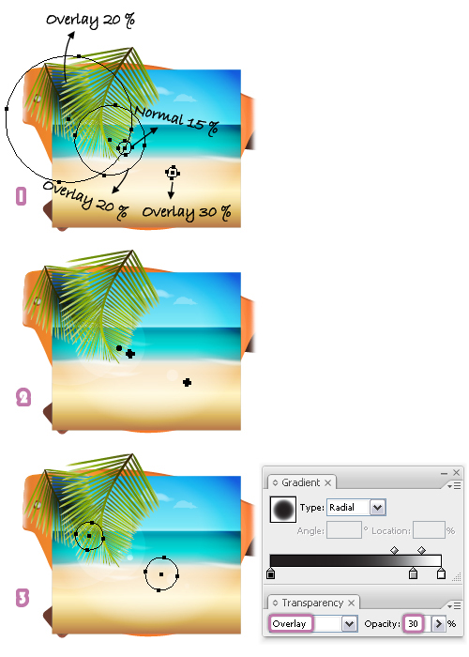
Завершите оформление значка Летних очков
53. Скопируйте и вставьте линзы спереди (Control + F) и расположите их впереди всего, выбрав "Объект"> "Упорядочить"> "Вывести на передний план" (Shift + Control +]). Удалите все существующие изображения. Теперь выберите все объекты и формы, составляющие пляжный пейзаж с левой стороны, а также копию левого объектива и перейдите в меню Объект > Обтравочная маска > Создание (Control+7). Повторите то же самое для правой стороны. Переместите две полученные группы масок за линзы, созданные на шаге 13, с помощью панели «Слои».
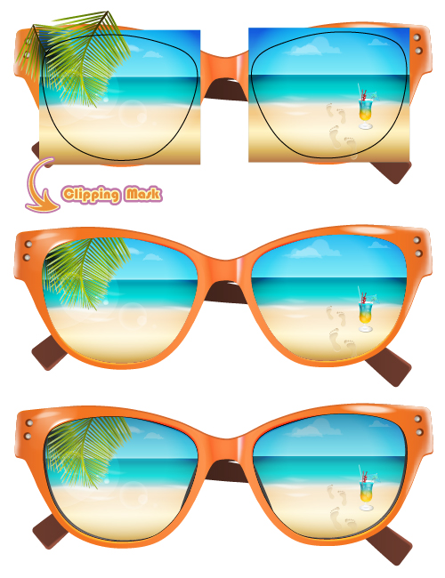
54. Вы почти закончили. На этом этапе у нас есть прекрасный пляж, но солнца нет. Возьмите инструмент Эллипс (L) и нарисуйте два круга, как показано ниже. Используйте оттенки желтого, чтобы заполнить их. Выбрав их, перейдите в Object > Blend > Параметры наложения и выберите 50 указанных шагов. Вернитесь в Object> Blend и выберите Make (Alt + Control + B). Уменьшите непрозрачность до 75%.
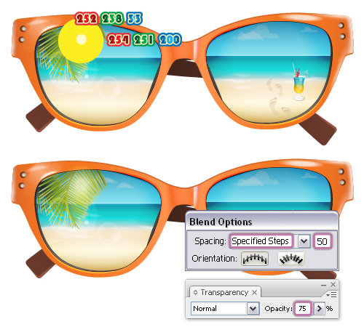
55. Нарисуйте ещё два круга в верхней правой части и залейте их белым цветом. Установите непрозрачность большего эллипса на 0%, затем смешайте их, как вы делали ранее. Уменьшите непрозрачность получившейся группы до 75%.
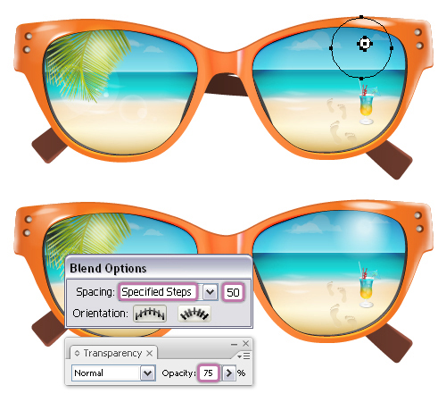
С тобой Покончено!
Значок для летнего времени готов. Теперь вы знаете, как нарисовать очки и красивый пляжный пейзаж.
